**Relatório 5 – Comunicações Digitais – 2019/2**

Adriano Ricardo de Abreu Gamba

Davi Wei Tokikawa

# Descrição das Atividades

Nesta atividade prática, foram feitas simulações para se avaliar as modulações M-PSK e M-QAM. Na primeira parte da prática, foram feitos gráficos com vários valores de M para essas duas simulações. Após isso, foram feitas as constelações dessas modulações para diversos níveis de ruído. Com o objetivo de comparar essas modulações de uma maneira justa, as simulações foram feitas utilizando a mesma energia de bit (Eb) para ambas as modulações.

Já na segunda parte da atividade prática, foi simulada uma transmissão utilizando o QPSK. A partir dessa simulação, gerou-se um gráfico com dois sinais: um em banda base, e outro em banda passante, com frequência central (fc) de 6Hz.

Ambas as modulações são amplamente utilizadas em vários modelos de transmissão. Alguns dos padrões que empregam essas modulações são:

* Padrão americano de televisão digital (ATSC), que utiliza 64-QAM para transmissões cabeadas e QPSK para transmissões via satélite.
* Padrão para transmissão digital de vídeo (DVB), que utiliza 64-QAM para transmissões cabeadas, QPSK para transmissões via satélite, 16, 32 ou 64-QAM para transmissões na faixa de micro-ondas até 10GHz e QPSK para transmissões maiores que 10GHz.
* Padrão japonês de transmissão digital (ISDB), que utiliza 64-QAM para transmissões cabeadas e 8-PSK para transmissões via satélite.

# Análise dos Resultados

As figuras 1 e 2 mostram como a BER varia com o ruído para as modulações estudadas.

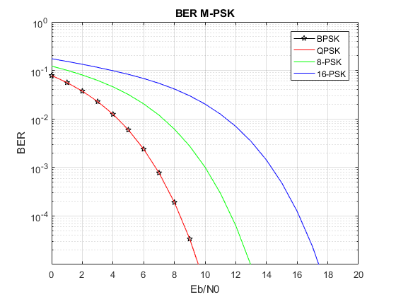

Figura 1: BER da modulação M-PSK.

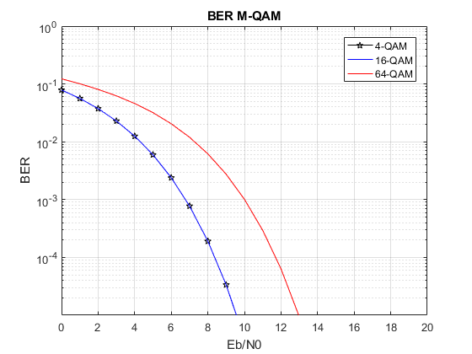

Figura 2: BER da modulação M-QAM.

Comparando-se as figuras 1 e 2, pode-se observar que há uma série de modulações que têm comportamento muito parecido. A partir das curvas que se encontram mais à esquerda dos gráficos, pode-se ver que as modulações BPSK, QPSK, 4-QAM e 16-QAM têm comportamento parecido. Já a partir da curva à esquerda, vemos que o 8-PSK e o 64-QAM têm comportamento semelhante.

Abaixo encontram-se as constelações das modulações para diversos níveis de ruído.

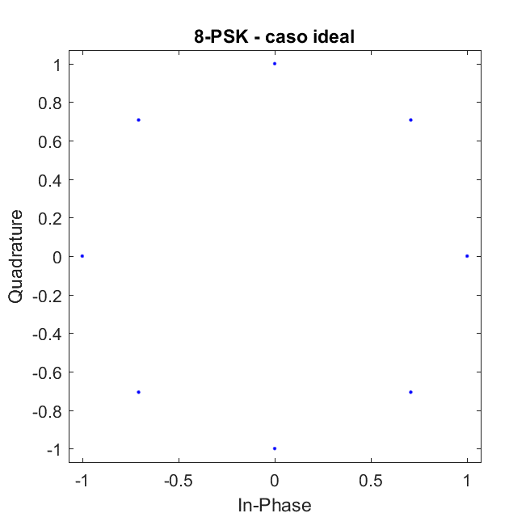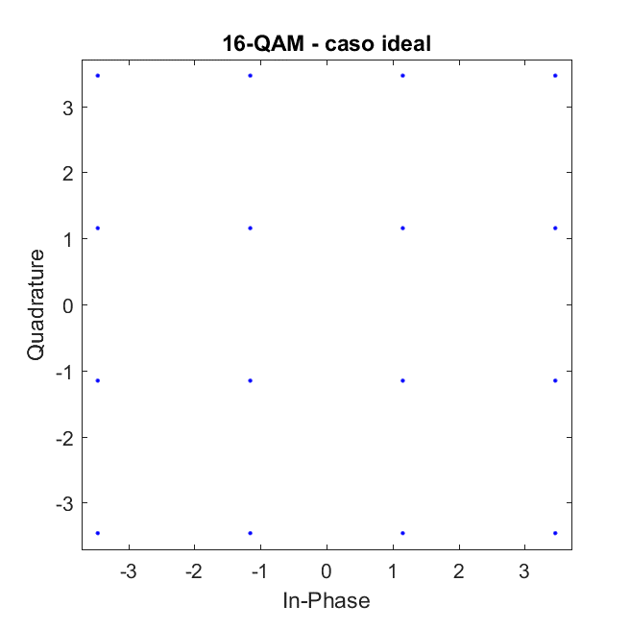

Figura 3: Constelações para o caso ideal.

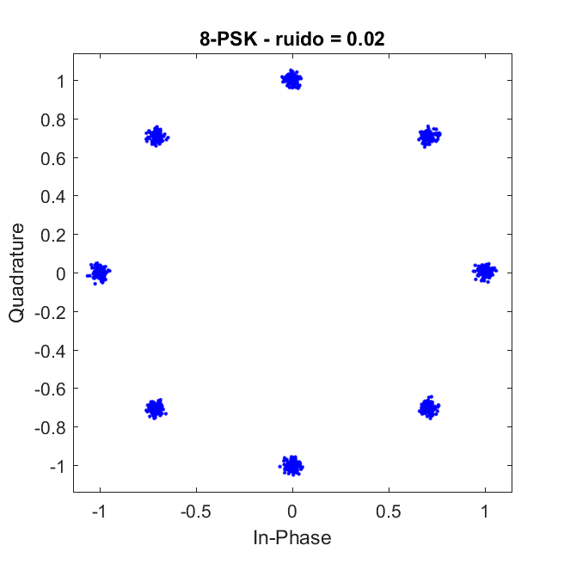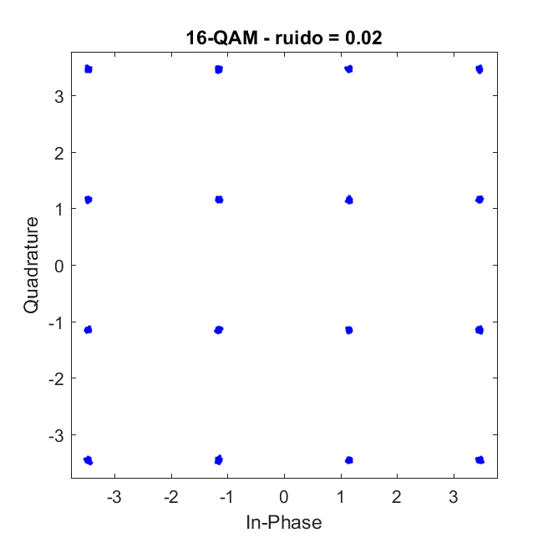

Figura 4: Constelações para ruído = 0,02.

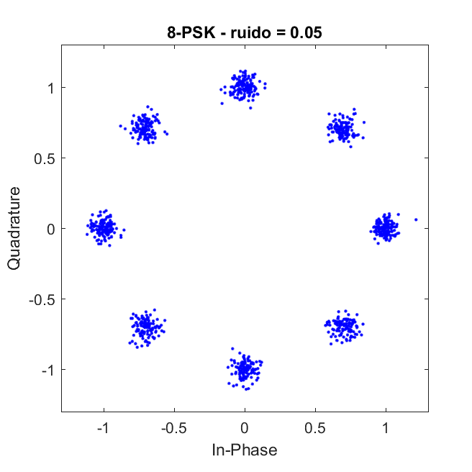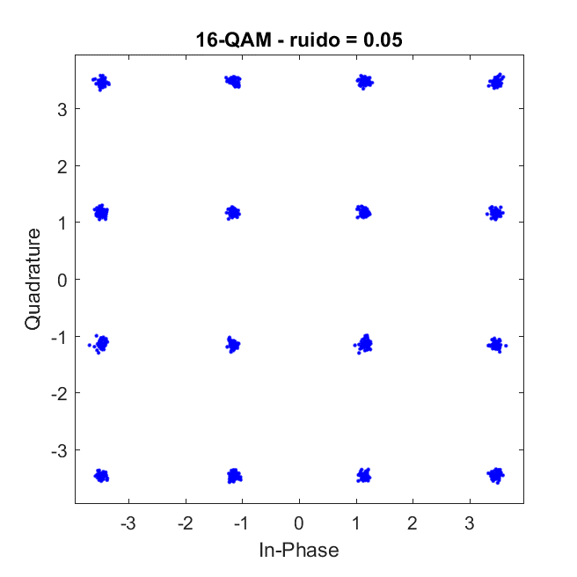

Figura 5: Constelações para ruído = 0,05.

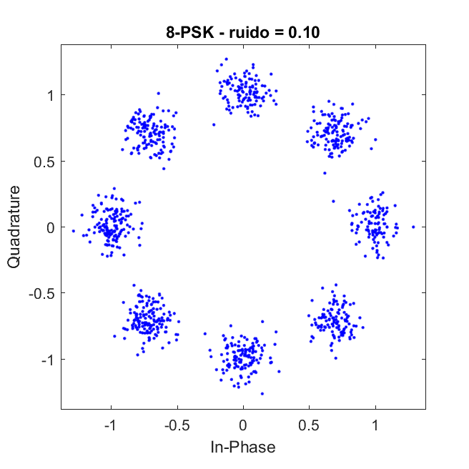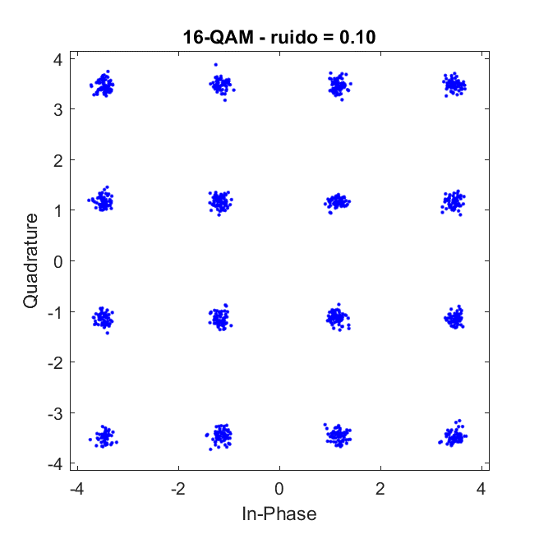

Figura 6: Constelações para ruído = 0,10.

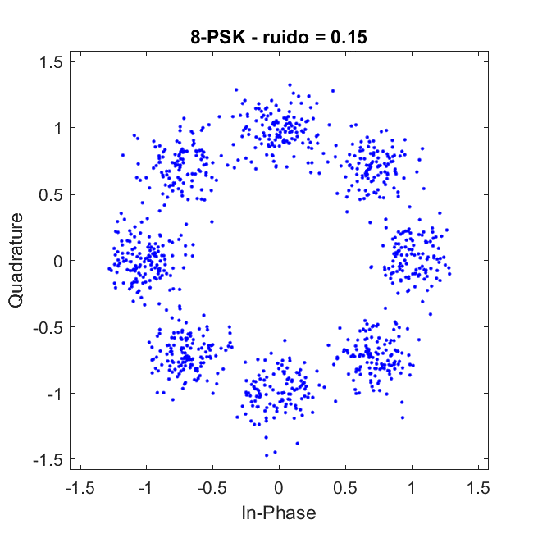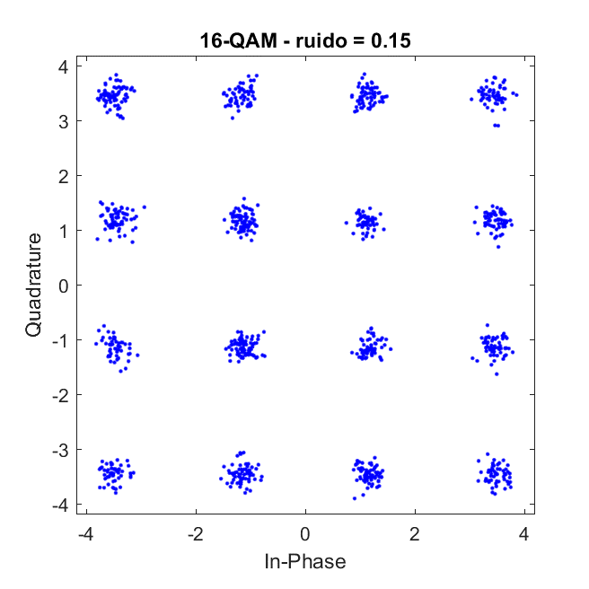

Figura 7: Constelações para ruído = 0,15.

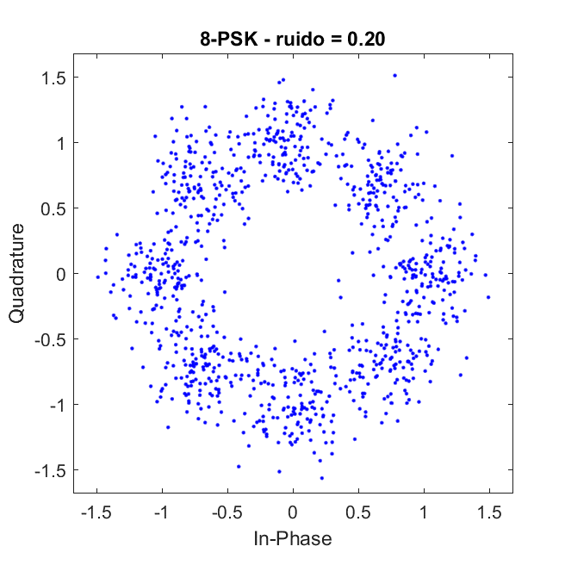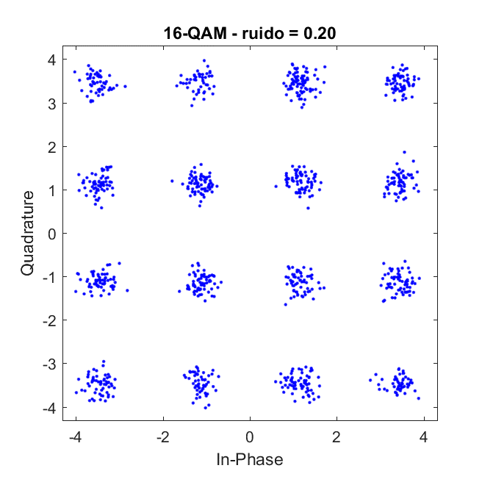

Figura 8: Constelações para ruído = 0,20.

A partir das constelações, podemos ver que conforme o ruído aumenta, mais o espalhamento dos pontos aumenta, o que dificulta a recuperação da mensagem. Além disso, vemos também que a modulação 16-QAM sofreu menor interferência do ruído em relação à 8-PSK.

Por fim, a figura 9 mostra os espectros em frequência de um sinal transmitido em banda base (fc = 0Hz) e um sinal transmitido em banda passante que usou 16-QAM e fc = 6Hz.

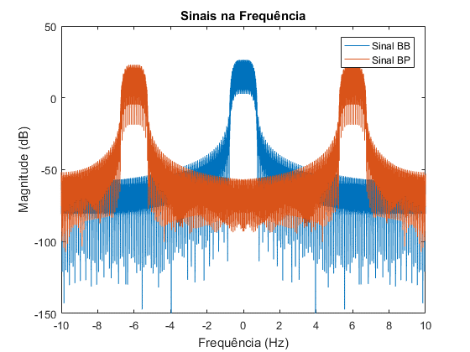

Figura 9: Sinais banda base e banda passante na frequência.

Foi utilizado o modelo 16-QAM ao invés do modelo QPSK por engano, no entanto a análise dos resultados e a comparação gráfica foi feita de forma justa, com os ajustes necessários nas amplitudes dos sinais para utilizar a mesma energia de bit.

# Referências

https://www.teleco.com.br/tutoriais/tutorialtvdconsis1/pagina_3.asp